PVC .ročník „B“ variant Loďka z papiera.

Budeš potrebovať: papier A4, špajdľu (paličku), veci na ozdobenie loďky
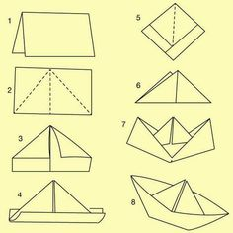
Loďku z papiera poskladáš podľa
Návodu.
Po číslo 4 je tio návod ako na čiapku.
5. vlož ruku do otvoru čiapky a spoj rohy.
- vznikne ti štvorec
6. Dvihni rohy paiera smeromm nahor.
- vznikne ti trojuholník
7. vlož ruku do otvoru trojuholníka a spoj rohy.
- vznikne ti znovva štvorec
8. potikni rohy smetom od seba.
- a loďku máš hotovú

Loďku si vyzdob plachtami (obdĺžniky z papiera rôznej veľkosti), ktoré napichneš na špajdľu / paličku. Pozri si obrázky ako si môžeš loďku vylepšiť.
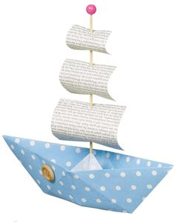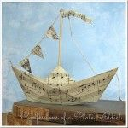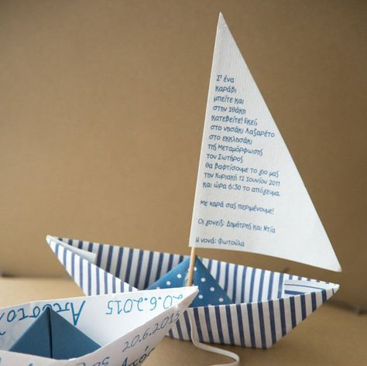

Alebo loďky od najväčšej po najmenšiu .
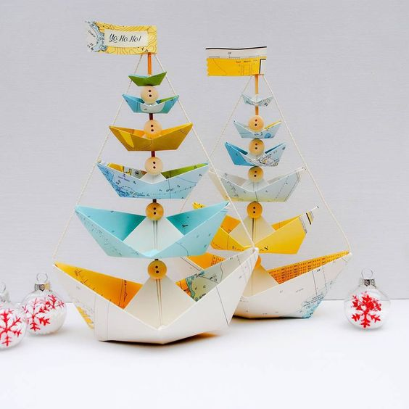

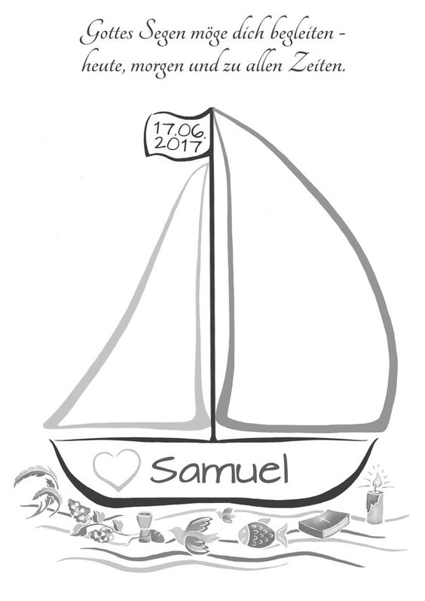

Daj svojej lodi pekné meno!

PVC .ročník „B“ variant Loďka na vymaľovanie

.
